作 者 推 荐
本·科恩（Ben Cohen）

作者简介：

本·科恩（Ben Cohen）,《华尔街日报》记者，多次参与报道NBA赛事、奥运会赛事和其他重大体育赛事。《热手效应》是他撰写的第一本著作。

过去两年，本·科恩在《华尔街日报》的专栏获得了爆炸性的成功；他的文章详细介绍了世界各地大大小小的企业的突破、产品和改变市场的创新，这些文章的浏览量常常达到数百万，还催生了一个衍生播客，定期出现在《周末交流》(Weekend Exchange)的封面上，遍布网站和应用程序，并直接推送给1000万订阅者。


中文书名：《精进的本质》
英文书名：BETTER
作 者：Ben Cohen
出 版 社：Mariner
代理公司：UTA/ANA/Zoey
页 数：待定
出版时间：待定
代理地区：中国大陆、台湾
审读资料：电子大纲（2025年秋季有全稿）
类 型：经管

内容简介：

在《精进的本质》一书中，本找到了一种出色的方式，通过令人难忘的个人故事，捕捉创新、改进和创业精神的基本精神，更广泛地说，是工作和进步本身的特殊性质和承诺。正如本所写的，改变游戏规则的商业见解很少与发明有关。它们是关于迭代的。有时这意味着修补每个人都喜欢的东西，让它变得更好。有时候，这意味着让大家都讨厌的东西变得更好。有时候，这些机会是可以获得的，因为没有人尝试过。有时则是因为每个人都错了。

在这本书里，我们看到，没有成功的公式，没有变得更好的公式。但也有一些原则。从本在调查中了解到的情况来看，有一些思维模式、方法角度和解决问题的框架可以打开灵感之门，最重要的是，揭示执行之路——真正把事情做得更好。换句话说，他已经开始探究有意将事情变得更好的行为方式，读者可以沉浸其中，从中学习，并将其应用到自己的生活和工作中。这是这本书的关键。对于所有的企业家、高管、中层管理人员和梦想家来说，产生突破性的见解已经够难的了，而弄清楚如何根据这些见解采取行动则难上加难。但本发现，一旦人们理解了他们所追求的“更好”的本质，就会更容易实现成功。

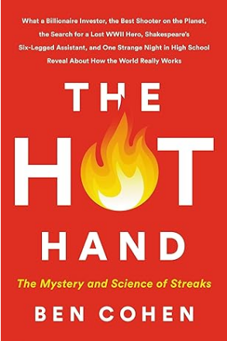
中文书名：《热手效应》
英文书名：THE HOT HAND
作 者：Ben Cohen
出 版 社：Custom House
代理公司：UTA/ANA/Zoey
页 数：304页
出版时间：2020年3月
代理地区：中国大陆、台湾
审读资料：电子稿
类 型：经管
简体中文版曾授权，版权现已回归

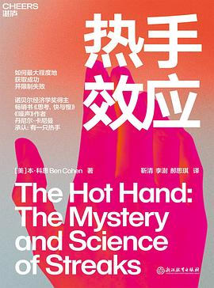
中简本出版记录：
书 名：《热手效应》
作 者： [美]本·科恩
出版社：浙江教育出版社
出品方：湛庐文化
译 者：靳清 / 李澍 / 郝思琪
出版年：2022年10月
页 数：331页
定 价：99.90元
装 帧：平装

内容简介：

瘟疫竟然成就了一代戏剧文豪莎士比亚？

巴菲特的投资秘诀竟是“被动”？

又是什么力量促使斯蒂芬·库里成为NBA历史三分王？

当一位篮球运动员手感极佳，接连进球，我们会说“他的手热了！热得发烫！”并相信他的下一投也更可能投中，这就是“热手效应”——在1985年首次研究它的论文中，它被定义为一种认知错误。

然而，事实并非如此。

在接下来的几十年里，这一扑朔迷离的议题吸引了无数心理学家、经济学家和统计学家的加入。他们试图从各个角度论证，“热手”的确存在，并探究连胜的秘密。

“手气”究竟是人类的一种认知错误，还是一种如天赋、机遇、运气一般的存在？在《华尔街日报》记者本·科恩的新书《热手效应》中，你将读到斯蒂芬·库里如何成为NBA历史三分王，瘟疫如何帮助莎士比亚成为一代戏剧文豪，拒绝比尔·盖茨的马克·特梅尔成为一代游戏天才，音乐公司为了向用户澄清歌曲播放的“随机性”煞费苦心，巴菲特的投资秘诀竟是“被动”，凡·高的画作如何被视为赝品又如何验明正身……本书不仅仅涉及体育和经济学，还涉及艺术、电影、股市、心理学等各个领域，本·科恩通过一个个真实发生的小故事说明，人类的每一次事件是如何受到“手气”的深刻影响的。

而有关热手效应的奥秘，也在这些故事中悄然展开。

感谢您的阅读！
请将反馈信息发至：版权负责人
Email：Rights@nurnberg.com.cn
安德鲁·纳伯格联合国际有限公司北京代表处
北京市海淀区中关村大街甲59号中国人民大学文化大厦1705室, 邮编：100872
电话：010-82504106, 传真：010-82504200
公司网址：http://www.nurnberg.com.cn
书目下载：http://www.nurnberg.com.cn/booklist_zh/list.aspx
书讯浏览：http://www.nurnberg.com.cn/book/book.aspx
视频推荐：http://www.nurnberg.com.cn/video/video.aspx
豆瓣小站：http://site.douban.com/110577/
新浪微博：安德鲁纳伯格公司的微博_微博 (weibo.com)
微信订阅号：ANABJ2002


